Общероссийская общественная организация «Ассамблея женщин - руководителей» информирует о проведении XIII Всероссийских Конкурсов
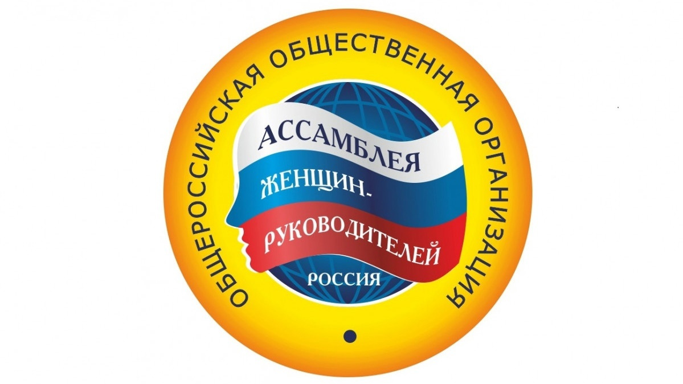
«ЭЛИТА РОССИИ: ЛУЧШИЕ ЖЕНЩИНЫ-РУКОВОДИТЕЛИ. XXI ВЕК»
«VIP-ПЕРСОНА РОССИЙСКОГО БИЗНЕСА»
«Заслуженный Директор Российской Федерации»
«Предприятие-Лидер.XXI век»
«Лучший Руководитель Года»
«Женщина-Лидер.ХХI век»
«Молодой Директор России».
Приглашаются руководители предприятий малого и среднего бизнеса различных сфер деятельности, отраслей науки, образования, здравоохранения, культуры, руководители исполнительных органов власти, общественных организаций и т.д.
Все конкурсы ориентируют руководителей на высокотехнологичное производство и его постоянное обновление, на создание новых высокотехнологичных, хорошо оплачиваемых рабочих мест.
Конкурсы уже традиционно – 13 раз будут проходить в Нижнем Новгороде с целью поощрения руководителей и их коллективов, добившихся значительных успехов в деятельности своего предприятия, занимающихся решением социальных проблем, а также пополнения банка данных лучших Руководителей России и распространения их опыта эффективного руководства в масштабах страны.
Награждение традиционно будет проходить в Нижнем Новгороде в мае 2024 года.
Подробнее с условиями конкурсов можно ознакомиться на сайте https://awdrussia.ru/contests/

